Kijelzők

Csík Zoltán
Dunaújváros
2012.02.15.

A kijelzők főbb típusai

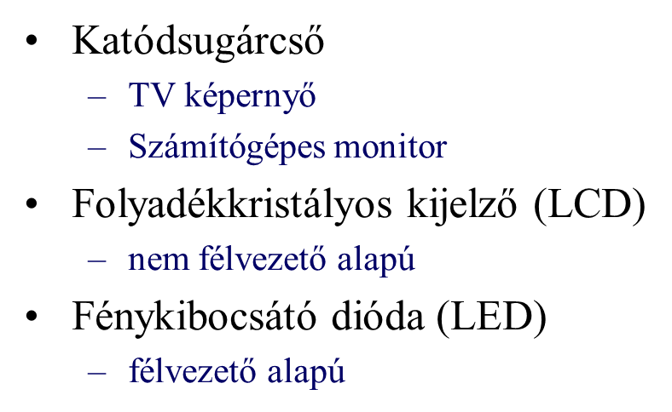

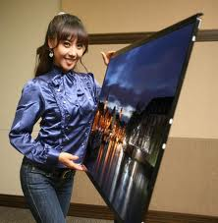

Katódsugárcső
- Elektronikus berendezés, amelyben egy zárt vákuumcsőben elektromos tér vagy mágneses tér által eltérített elektronnyaláb fluoreszkáló ernyőn képet jelenít meg. Thomas Alva Edison amerikai feltaláló jött rá arra, hogy egy fémet vákuumban hevítve a fémből elektronok lépnek ki. A jelenséget termo emissziónak nevezzük. Az így nyert elektronokat felgyorsíthatjuk egy elektromos tér segítségével, és így egy igen nagy sebességű elektronnyalábot (katódsugár) nyerhetünk.

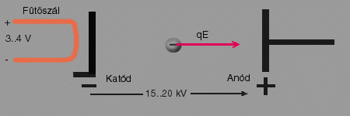
- A fenti ábrán látható elrendezésben 5 cm, azaz 0,05 m anód-katód távolság és 20 kV, azaz 20 000 V gyorsító feszültség esetén az elektron 83.600 km/s sebességet ér el. (Ez kb. 100-szorosa az utasszállító repülőgépek sebességének!) Így már érthető, hogy miért nevezik a képen látható elrendezést elektronágyúnak. Egy vezérelhető elektronnyalábhoz szükség van egy újabb elektródára, amelyet a katód és az anód közé helyezünk; ezt negatív potenciálon tartva fékezni tudjuk a nyalábot, ezáltal a nyaláb erősségét vezérelhetjük. Ennek az elektródának a neve Wehnelt henger, és az alakja olyan mint egy lyukas fenekű fazék. A fazék száját a katód felé irányítjuk. Amennyiben nem túl nagy a Wehnelt hengerre kapcsolt fékező feszültség, az elektronok átlépnek a "fazék" fenekén lévő lyukon, és nagy sebességre gyorsulnak fel.

http://www.vilaglex.hu/Lexikon/Html/KatSugCs.htm
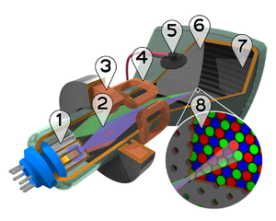
- elektronágyú
- elektronnyalábok (színenként egy)
- fókuszáló tekercsek
- eltérítő tekercsek
- anódcsatlakozó
- maszk a megjelenítendő kép vörös, zöld és kék (RGB) részének szétválasztásához
- foszforréteg vörös, zöld és kék zónákkal
- a képernyő foszforborítású belső rétegének közelképe

TV képernyő
Ugyan Paul Nipkow Németországban már 1884-ben feltalálta a képfelbontás elvét a róla elnevezett pásztázótárcsával, azonban az első, nagy távolságra vezetéken továbbított televíziós adásra csak 1926-ban került sor London–Glasgow között John Logie Baird skót feltaláló jóvoltából. A katódsugárcsövet Karl Ferdinand Braun fejlesztette ki 1897-ben.
Tihanyi Kálmán nevéhez fűződik a teljesen elektronikus, töltéstároló típusú televíziós rendszer feltalálása. 1924-ben jött rá a megoldásra, 1926-ban kelt magyar szabadalmi bejelentése, ezt követően kereste meg őt 1928-ban a Radio Corporation of America. Németországban Telefunken néven indult meg először a rendszeres adás, 1935-ben.

Másik úton indult el Mihály Dénes (1894–1953), 1933-ban E. H. Traub fizikussal együttműködve már egy olyan televíziós készüléket mutathatott be, amelyet maga még tovább tökéletesített (TELEHOR). Ez volt az a képet 240 sorra felbontó, Mihály–Traub-féle forgótükrös vevőkészülék, amelynek képét akár 2,5×3 méteres felületre is ki lehetett vetíteni. 1936 őszén az első zárt láncú televíziós közvetítésre a Gellért szállóban került sor, ahol mintegy 30 méteres távolságra közvetítettek televíziós képet

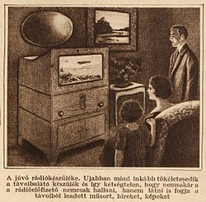
- Napjainkban már a háromdimenziós képalkotásra képes televízióval folynak előrehaladott kísérletek világszerte. Sőt, a Samsung megalkotta az okos tv-t (SMART TV) mellyel a tv-k a telefonokhoz hasonló fejlődésen mentek keresztül és képesek internetes tartalmak megjelenítésére számítógép közbeiktatása nélkül.
- A tv-készülék kijelzője
- Katódsugárcsöves (CRT)
- Folyadékkristályos (LCD)
- Plazma (PDP)
- OLED

http://hu.wikipedia.org/wiki/Telev%C3%ADzi%C3%B3

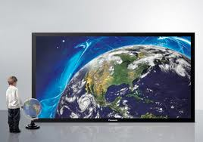

Folyadékkristályos (LCD)
- A szilárd kristályos anyagok belső szerkezete rendezettséget mutat, míg a folyadékokra a belső rendezetlenség a jellemző. 1888-ban egy Friedrich Reinitzer nevű osztrák botanikus észrevette, hogy az általa előállított észternek különös módon két olvadáspontja van. A folyadékkristály elnevezés Otto Lehmanntól származik, aki mikroszkóp alatt vizsgálta ezeket a vegyületeket.

A folyadékkristályok titka molekuláik hosszúkás vagy éppen banánhoz hasonló szerkezetében rejlik. Melegítéskor ezért a kristályok nem veszik fel azonnal a rendezetlen, a folyadékokra jellemző alakot, hanem a két struktúra közötti állapotok is kialakulnak. Ezért tűnik úgy, mintha két olvadáspont lenne, mert először egy Ezekben az állapotokban érdekes jelenségekkel találkozhatunk. Így például a folyadékkristályok különböző hőmérsékleten különböző színűek lehetnek. Ezen a jelenségen alapszik a folyadékkristályos hőmérő működése is.
A hosszú szerves molekulákból álló folyadékkristályok szerkezetükből adódóan kiralitást mutatnak, azaz a rajtuk áthaladó polarizált fény síkját képesek elforgatni. A királis molekulák sok szempontból érdekesek, mi sem bizonyítja ezt jobban, mint az, hogy a 2001. évi kémiai Nobel-díj is ezen vegyületekhez kapcsolódik. Hőmérséklet vagy elektromos feszültség hatására megváltozhat a folyadékkristály molekuláinak szerkezete, így a polarizált fénnyel való kölcsönhatásuk is. Az egyik legelterjedtebb alkalmazás a folyadékkristályos kijelző (LCD - liquid crystal display), mely megtalálható a számológépekben, órák, számítógépek és sok más hétköznapi eszköz kijelzőjén.
- Az LCD működése
Az LCD (liquid crystal display), azaz a folyadékkristályos kijelző lelke egy folyadékristály réteg, melyen polarizált fény halad keresztül.A látható fény (nem polarizált) először áthalad egy ún. polárszűrőn, melynek következtében az polarizálódik (a fény rezgései csak egy síkban történnek). Az ember szabad szemmel nem tudja megkülönböztetni egymástól a polarizált és a nem polarizált fényt. A kijelzőben az immár polarizált fény áthalad a folyadékkristályt tartalmazó rétegen, melyet két elektród közé teszünk. Az áthaladás után a polarizált fény síkja 90 fokkal elfordul a folyadékkristállyal való kölcsönhatás következtében. Amennyiben feszültséget kapcsolunk a folyadékkristályos rétegre, akkor nem a polarizált fény síkja nem fordul el. A különleges rétegen áthaladó polarizált fény ismét egy polárszűrőre esik, melyen csak akkor halad át, ha a fény síkja a fentire merőleges. Ha áthalad rajta, akkor az alul elhelyezkedő tükörről visszaverődve a kijelzőn világosságot látunk. Amennyiben a folyadékkristályos rétegre, vagy annak egy részére feszültséget kapcsolunk, a kijelzőn sötétséget észlelünk. A folyadékkristályos réteg kiképzésétől függően számokat, betűket, rajzokat is meg lehet jeleníteni a kijelzőn.

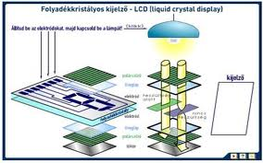

http://www.sulinet.hu/tart/fncikk/Kidc/0/26993/index.htm

Plazma (PDP)
- PDP (Plazma Display Panel) A PDP, egyszerűbb nevén plazmakijelzők első, monokróm típusát 1964-ben a Plató Computer System készítette el, Gábor Dénes plazmával kapcsolatos kutatásai nyomán. Később, 1983-ban az IBM készített egy 19" méretű monokróm, 1992-ben pedig a Fujitsu egy színes, 21 colos változatot. Az első plazma televíziót a Pioneer mutatta be 1997-ben. Jelenleg is folyik a gyártók versenye a minél nagyobb képátlóért: már a 100 colt is bőven meghaladják a legnagyobb kijelzők.
- Működési elve
A PDP működése az LCD-nél is egyszerűbb. A cél az, hogy a három alapszínnek megfelelő képpont fényerejét szabályozni lehessen. A PDP-nél a képpontok a CRT-hez hasonlóan látható fényt sugároznak ki, ha megfelelő hullámhosszú energia éri őket. Ebben az esetben a neon és xenon gázok keverékének nagy UV-sugárzással kísért ionizációs kisülése készteti a képpont anyagát színes fény sugárzására, pont úgy, mint a neoncsövekben. Mivel minden egyes képpont egymástól függetlenül, akár folyamatos üzemben vezérelhető, a monitor villódzástól mentes, akár 10 000:1 kontrasztarányú, tökéletes színekkel rendelkező képet is adhat, bármely szögből nézve. A PDP fogyasztása vetekszik a CRT monitorokéval, a régebbi típusok képernyője viszont előszeretettel beég. A gázkisülésnek helyet adó parányi cső ugyanúgy használódik, mint az LCD-kben lévő egyébként cserélhető, a háttér világításáért felelős fénycső: az első kétezer órában erőteljes fénye lassan csökkenni kezd, de az újabbak akár 60 000 órát is kibírnak.

http://hu.wikipedia.org/wiki/Monitor

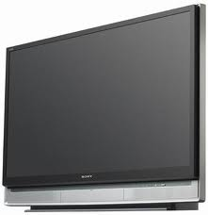

Fénykibocsátó dióda
- A világító dióda félvezető anyagból készült fényforrás. Angol eredetű neve, a LED a Light Emitting Diode rövidítéséből származik. A dióda által kibocsátott fény színe a félvezető anyag összetételétől, ötvözőitől függ. A LED inkoherens keskeny spektrumú fényt bocsát ki. A fény spektruma az infravöröstől az ultraibolyáig terjedhet.
- Működése
A fény úgy keletkezik, hogy a diódára adott áramforrás a dióda anyagában levő atomok elektronjait gerjeszti, amitől azok nagyobb energiaszintű elektronpályára lépnek, majd miközben visszatérnek eredeti energiaszintjükre, fotonokat bocsátanak ki. Nyitóirányú áram esetén a PN átmeneten az elektronok a N rétegből a P-be, a lyukak a P rétegből az N-be diffundálnak. A diffúziós kisebbségi és többségi töltéshordozók között rekombinációs folyamat indul meg, melynek során a felszabaduló energia fotonok formájában kisugárzódik. Nagyobb feszültség hatására nagyobb a kisugárzott fotonok mennyisége, egészen egy bizonyos nyitóirányú áramértékig, ahonnan már nem számottevő a változás.
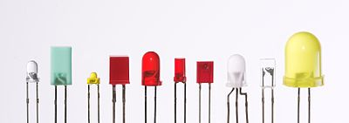
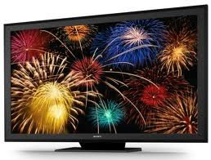
Köszönöm a figyelmet
http://hu.wikipedia.org/wiki/Vil%C3%A1g%C3%ADt%C3%B3_di%C3%B3da

Tartalom

- Katódsugárcső-----------------------------------------2
- TV képernyő---------------------------------------------5
- Folyadékkristályos (LCD)--------------------------8
- Plazma (PDP)------------------------------------------13
- Fénykibocsátó dióda-------------------------------15

Csík Zoltán
Dunaújváros
imail:csicsi1968@gmail.com
Tel.06305385989

